Мастер-класс по созданию броши
Для создания броши нам понадобится (рис.1):
- Фоамиран:
для цветов — голубой и белый цвет (толщиной 1 мм),
для листков — зелёный (1 мм) и глиттерный зелёный (2 мм).
- Бусины прозрачные — двух диаметров.
- Плотная ткань для основы (кожзам, фетр или др.).
- Металлическая фурнитура.
- Шило (или др. заострённый предмет, например, зубочистка).
- Клей (клей «Момент», термоклей или суперклей).
- Ножницы.
- Утюг.
- Игла с нитью.
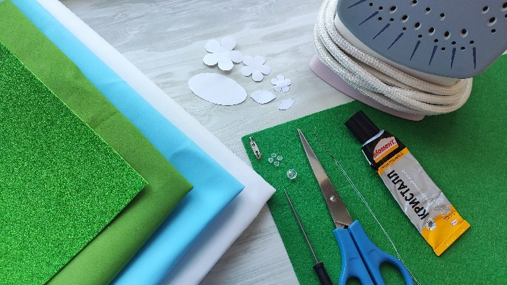
Шаг 1
Сделаем заготовки для нашей будущей броши. Необходимо вырезать шаблоны, представленные на рис. 2, из фоамирана и плотной ткани. Фоамиран достаточно мягкий материал, поэтому шаблоны можно переводить на него с помощью заострённого предмета. На плотной ткани шаблон можно обвести мылом или мелом.

Для изготовления броши нам понадобится следующее количество вырезанных элементов:
Рис. 1
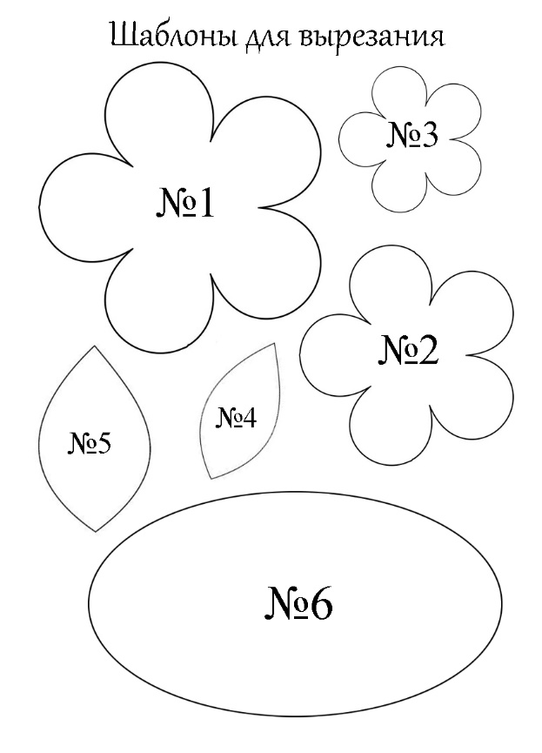
Синий фоамиран:

- Шаблон № 1 — 2 шт.
Рис. 2
- Шаблон № 2 — 4 шт.
- Шаблон № 3 — 4 шт.

Белый фоамиран:
- Шаблон № 2 — 3 шт.
- Шаблон № 3 — 6 шт.

Зелёный фоамиран:
- Шаблон № 4 — 5 шт.

Зелёный глиттерный фоамиран:
- Шаблон № 5 — 3 шт.

Плотная ткань (я выбрала фетр):
- Шаблон № 6 — 1 шт. (рис. 3)

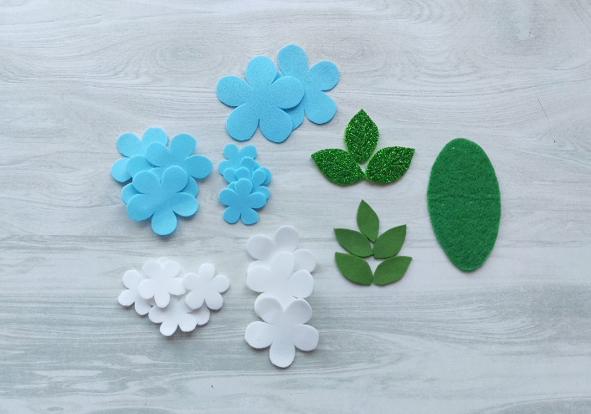
Шаг 2
Придаём нужную форму вырезанным заготовкам для цветков.
При нагреве фоамиран на несколько секунд становится более пластичным и ему можно придать нужную форму, в которой он останется после остывания.
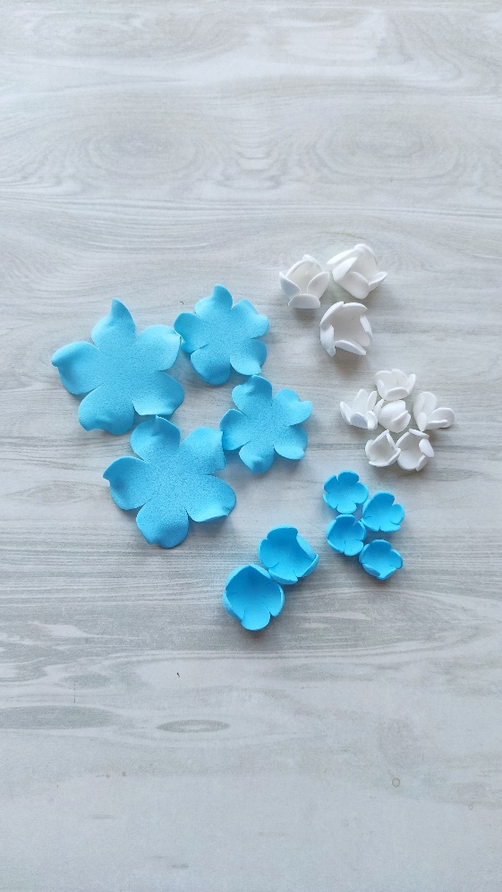
Нагреваем утюг (мощность нагрева — выше среднего, но не максимум), затем поочерёдно прикладываем элементы к утюгу. Если вам хочется придать лепестку волнообразную форму — нагрейте кончик лепестка, и когда вы увидите, что материал под воздействием тепла начнёт изменять свою форму, возьмите его пальцами и придайте нужный изгиб. Если вы хотите придать шаблону шарообразную форму, имитируя раскрывающийся бутон, то достаточно приложить целый вырезанный шаблон к нагретому элементу утюга, подержать небольшое количество времени, и вы увидите, как он сам начнёт закруглять свои лепесточки в центр. Отсоедините его от утюга и пальцами помогите приобрести нужную форму или оставьте остывать без дополнительной помощи для создания хаотичных интересных изгибов.
Рис. 3
Такие действия мы проводим со всеми вырезанными шаблонами под номерами 1, 2 и 3 (рис. 4).
Рис. 4
Шаг 3
После того, как мы придали шаблонам нужные формы, собираем их в готовые цветочки.
Голубой цветок № 1 — соединить вырезанные шаблоны с помощью клея в следующей последовательности: шаблон № 1, шаблон № 1, шаблон № 2, шаблон № 2, шаблон № 3, шаблон № 3.
Это необходимо сделать так, чтобы внизу цветка располагался шаблон № 1, а сверху шаблон № 3. По такому же принципу собираются и следующие цветочки.
Голубой цветок № 2 — шаблон № 2, шаблон № 2, шаблон № 3, шаблон № 3.
Белый цветок № 3 — шаблон № 2, шаблон № 2, шаблон № 3, шаблон № 3.
Белый цветок № 4 — шаблон № 2, шаблон № 3, шаблон № 3.
Белый цветок № 5 — шаблон № 3, шаблон № 3.

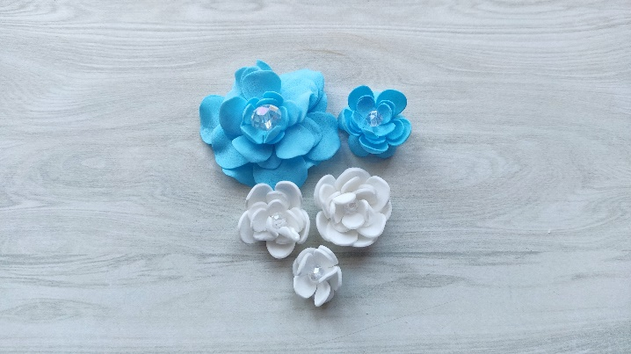
Шаг 4
Соединив все элементы в цветы, мы приступаем к украшению их центров бусинками. Иглу с ниткой продеваем в центре цветка, нанизываем выбранную бусину и выводим иглу обратно. Можно сделать ещё одну петельку через бусину для лучшего закрепления. Это действие необходимо выполнить со всеми заготовками цветочков, чтобы в результате у нас получилось 5 цветков с сердцевинами в виде бусинок (рис. 5).
Рис 5

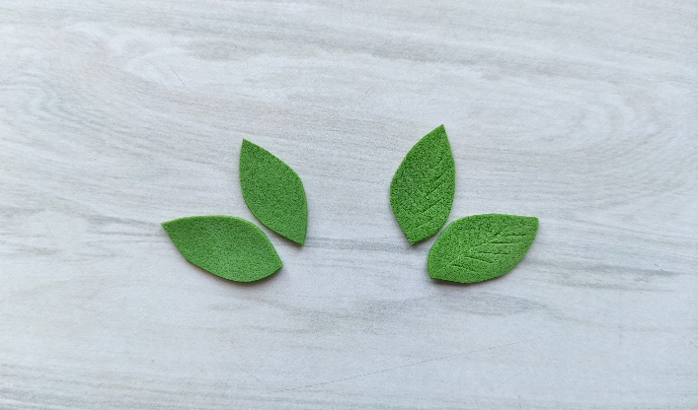

Шаг 5
Приступаем к подготовке листков. С помощью заострённого предмета продавливаем в зелёном фоамиране прожилки. Это сделает их более интересными и фактурными (рис. 6).

Рис 6

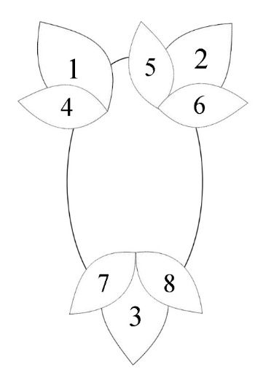
Шаг 6
К плотному материалу, вырезанному по шаблону № 6, мы приклеиваем/пришиваем металлическую фурнитуру. Лучше это сделать ближе к верхней части (рис. 7).

Шаг 7
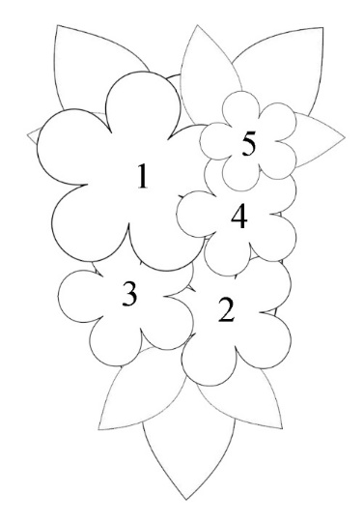
После того, как все элементы готовы, приступаем к сбору брошки. К основе приклеиваем сначала листики в последовательности, указанной на рис. 8 (листики под номерами 1, 2, 3 — это глиттерный зелёный фоамиран, а остальные — зелёный фоамиран).
Рис. 8
Рис. 7

Затем дополняем нашу композицию цветами. Последовательность указана на рис. 9 (цветы под номерами 1, 2 — это голубые цветочки, а 3, 4, 5 — белые).

Рис. 9
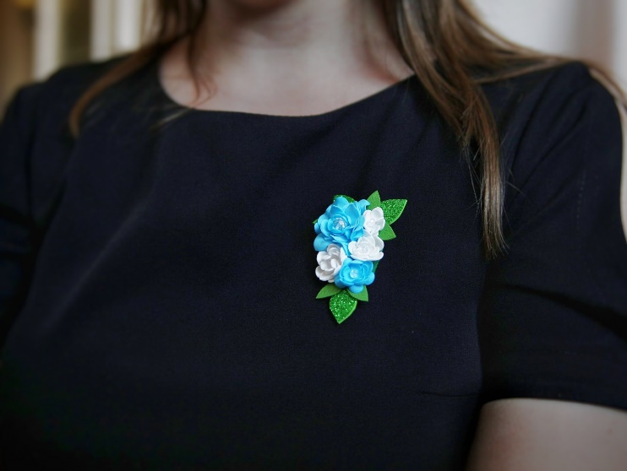

Шаг 8
Любуемся готовым изделием.
Поздравляю! Теперь в вашей коллекции есть красивая брошь, которая прекрасно дополнит любой образ (рис. 10)
Рис. 10

Для создания броши я выбрала фоамиран голубого, белого и зеленого цвета. Вы можете заменить эти цвета на любые другие. Также готовую работу можно дополнить бусинами и дополнительными цветочками или листочками.
Если вы не любитель брошек, то эту заготовку легко можно превратить в подвеску, стоит только заменить фурнитуру для броши на металлическое колечко, через которое можно будет продеть цепочку или шнурок. Здесь вас остановить может только ваша фантазия.

Хорошего настроения и приятного рукоделия!
С наилучшими пожеланиями, Татьяна Гридневская
vk.com/ukrasheniya_dlya_ledi

